OPERÁCIE S INTERVALMI – domáca úloha
- Čo najjednoduchšie zapíšte množiny:

a) 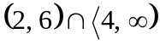
b) 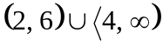
c) 
d) doplnok intervalu 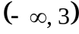 v množine R

- Dané sú množiny A = 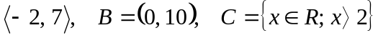. Pomocou intervalov a s využitím číselnej osi nájdite: A-B, B-C.
- Určte nasledujúce operácie. Výsledky zapíšte pomocou charakter. vlastnosti prvkov.
a) 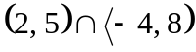 b) 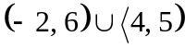 c) 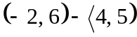 d) 